Friedrichshafen, 15.10.2026
Nr. 238

M E D I E N I N F O R M A T I O N

Führerschein-Pflichtumtausch: Frist für Scheckkarten-Führerscheine von 2004 und älter bald abgelaufen

Der deutschlandweite Führerschein-Pflichtumtausch geht weiter: Scheckkarten-Führerscheine, die bis 2004 ausgestellt wurden, sollen bis 19. Januar 2027 gegen den neuen EU-Scheckkartenführerschein umgetauscht werden. Auch wer noch einen grauen oder rosa „Papier“-Führerschein hat und ab 1953 geboren wurde, ist bereits seit längerem zum Umtausch aufgerufen. Der Antrag hierfür kann online sowie bei allen Rathäusern, Einwohnermeldeämtern und in der Fahrerlaubnisbehörde des Landratsamts in Friedrichshafen gestellt werden. Informationen dazu gibt es unter https://www.bodenseekreis.de/fuehrerschein-umtausch/

Der gesetzlich vorgeschriebene Umtausch betrifft alle vor dem 19. Januar 2013 ausgestellten Führerscheine. So soll sichergestellt werden, dass es in der EU bis 2033 ein einheitliches und möglichst fälschungssicheres Format mit einem aktuellen Portraitbild gibt. Im Bodenseekreis betrifft das etwa 115.000 Führerscheine, von denen bisher rund 16.500 umgetauscht wurden.

Der Umtausch ist auch nach oder vor Ablauf der Frist möglich. Wer die Frist aber verpasst hat und kontrolliert wird, muss mit einem Verwarngeld von zehn Euro rechnen. Sorgen, dass man dann des Fahrens ohne Fahrerlaubnis beschuldigt wird, muss sich aber niemand machen. Auch wenn der Führerschein keine Gültigkeit mehr hat, gilt die Fahrerlaubnis der Person weiter unbefristet.

Fristen für den Umtausch: Fahrerlaubnis ausgestellt ab 1999 (Scheckkartenformat)

Bei Führerscheinen, die ab 1999 ausgestellt wurden, richtet sich die Umtauschfrist nach dem Ausstellungsjahr des Führerscheins. Das sind bereits die Führerscheine im Scheckkartenformat. Von 2002 bis 2004 ausgestellte Führerscheine, die damals noch unbefristet galten, müssen bis 19. Januar 2027 umgetauscht werden. Danach enden gestaffelt bis 2033 die Fristen für später ausgestellte Führerscheine. Wann der Führerschein ausgestellt wurde, ist am Datum unter Nummer 4a im Führerschein ablesbar.

Fristen für den Umtausch: Führerschein ausgestellt bis Ende 1998 („Papier“ rosa oder grau)

Bei Führerscheinen, die bis Ende 1998 ausgestellt wurden, richtet sich die Umtauschfrist nach dem Geburtsjahr der innehabenden Person. Das sind die rosafarbenen sowie die noch älteren grau-grünen „Papier“-Führerscheine. Wer vor 1953 geboren ist, muss bis Januar 2033 umtauschen.

Eine Sonderregelung betrifft Führerscheininhaberinnen und -inhaber des Geburtsjahrgangs 1952 oder früher, die bereits einen Kartenführerschein (seit 1999 ausgestellt) besitzen. Diese müssen ihren Kartenführerschein erst bis zum 19. Januar 2033 umtauschen, unabhängig vom Ausstellungsjahr des Führerscheins.

Wie funktioniert der Umtausch?

Für den Online-Antrag, müssen folgende Dokumente als Scan- oder Fotodatei (JPEG, JPG, PNG, PDF) hochgeladen werden:
- Vorder- und Rückseite des aktuellen Führerscheins
- Vorder- und Rückseite des Ausweises
- Aktuelles biometrisches Lichtbild (kein PDF)
- Unterschrift (kein PDF)

Für die persönliche Antragstellung im Rathaus, Einwohnermeldeamt oder der Fahrerlaubnisbehörde des Landratsamts müssen folgende Dokumente mitgebracht werden:
- Aktueller Führerschein
- Personalausweis oder Reisepass
- Aktuelles biometrisches Lichtbild

Personen im Alter von 50 Jahren oder älter, die ihre Lastwagenfahrberechtigungen der Klasse 2 oder 3 in vollem Umfang beibehalten wollen, müssen außerdem ärztliche und augenärztliche Gutachten vorlegen bzw. hochladen.

Der Umtausch kostet 26,50 Euro plus gegebenenfalls Versandkosten. Der neue EU-Scheckkartenführerschein hat eine Lebensdauer von 15 Jahren, vergleichbar mit dem Personalausweis.

Der Antrag zum Umtausch kann online, sowie bei allen Rathäusern, Einwohnermeldeämtern und in der Fahrerlaubnisbehörde des Landratsamts in Friedrichshafen gestellt werden. https://www.bodenseekreis.de/fuehrerschein-umtausch/
Gute Nachrichten gibt es für alle Menschen, die emotional an ihrer alten Fahrerlaubnis hängen: Der alte Führerschein wird beim Umtausch durch Lochen oder einen Stempel ungültig gemacht. Wer sich nicht davon trennen möchte, kann ihn als Erinnerungsstück mit nach Hause nehmen.

(Textende)

Bildinfo:
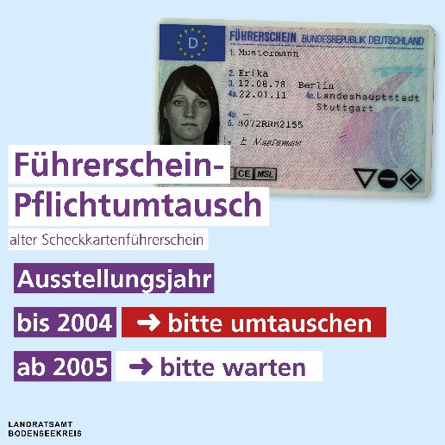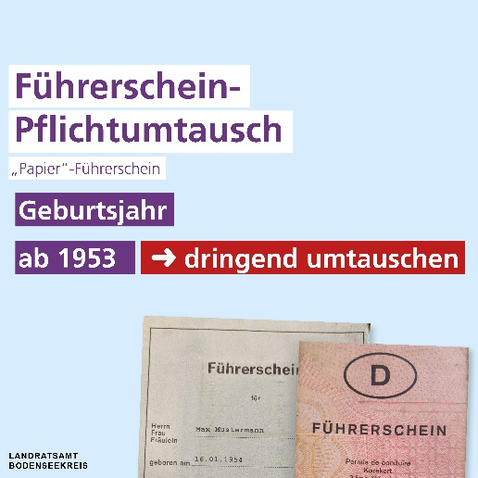
Bis zum 19. Januar 2027 sollen alle Bürgerinnen und Bürger, deren Scheckkarten-Führerscheine zwischen 2002 und 2004 ausgestellt wurden, diesen gegen den neuen EU-Scheckkartenführerschein umtauschen. Die Geburtsjahrgänge ab 1953 sind schon länger zum Umtausch aufgefordert.
Grafik: Landratsamt Bodenseekreis

